МУНИЦИПАЛЬНОЕ КАЗЕННОЕ ДОШКОЛЬНОЕ ОБРАЗОВАТЕЛЬНОЕ

УЧРЕЖДЕНИЕ ГОРОДА НОВОСИБИРСКА
«ДЕТСКИЙ САД № 402 КОМБИНИРОВАННОГО ВИДА»

Спортивное развлечение
«Масленица»
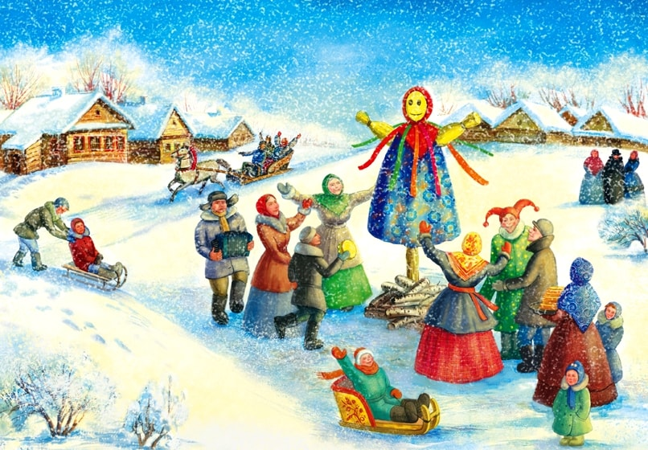

Провели:
Кушнаренко Анна Сергеевна
Муштукова Ирина Николаевна

Новосибирск, март 2021
Цели: познакомить детей с традициями русского народа, развивать речь, обогащать словарный запас, обучать правилам гостеприимства, воспитывать уважение к старшим.

Ведущая:
1.Внимание! Внимание!
Весёлое гуляние!
Собирайся скорее, народ!
Видишь, Масленица к нам идёт!

Масленица - это озорное и весёлое прощание с зимой и встреча весны, несущей оживление в природе и солнечное тепло. Люди испокон веков воспринимали весну, как начало новой жизни и почитали Солнце, дающее жизнь и силы всему живому. В честь солнца сначала пекли пресные лепёшки, а когда научились готовить заквасное тесто, стали печь блины.
Древние считали блин символом солнца, поскольку он, как и солнце, жёлтый, круглый и горячий, и верили, что вместе с блином они съедают частичку его тепла и могущества.

Мы сегодня тоже с вами будем встречать масленицу.
Веселись, детвора!
Праздник нам встречать пора.
Масленицу сочетать,
К себе в гости зазывать!

Дети стоят на месте и выполняют упражнение под масленичную песню
Ой, ты масленица годовая, Переступая с ноги на ногу,
Наша гостюшка дорогая! Не отрывая носков от пола
Приезжай на конях вороных Подниматься на носках и опускаться,
Да на саночках расписных, стуча пяточками.
Чтобы слуги были молодые, Пятки вместе, разводить носки ног
Нам подарки везли дорогие в стороны и сводить их вместе.
И блины и калачи Носки вместе, разводить в стороны пятки
К нам в окошко их мечи!

Стук в дверь

Ведущая: Ребята, кто это там стучится?

Весна: Здравствуйте, мои хорошие!
Здравствуйте, мои пригожие!
Я Весна - Красна!
К вам на праздник я пришла.
Вижу, как меня вы ждали,
Знаю, по теплу скучали.
Что же, будем веселиться,
Песни петь, играть, резвиться!

Набираются две команды.

- «Смелый наездник» (Проехать галопом на деревянной лошади вокруг ориентира и вернуться обратно).

- «Бой подушками» (Для развития и сохранения равновесия, координации движений).

- «Забей гол в ворота» (Чья команда больше забьет голов клюшкой с шайбой).

- Словесная игра «Какие бывают блины»
Обыкновенный блин можно назвать разными необыкновенными словами. Слушайте внимательно, отвечайте старательно:
На тарелке он один - называем просто….(блин)
Много испекли их мы - тогда назовём…..(блины)
Испекли для дочек - назовём……(блиночек)
Будет кушать их сынок - назовём тогда…..(блинок)
Огромный, как домище - назовём…..(блинище)

- «Бой петухов» (Двое стоят в обруче, кто кого вытолкнет плечом).

- «Кто меткий» (Попасть комком снега в корзину).

Весна:
Теперь новая забава
Всем силачам почет и слава!
Русская потеха, не только силой, но и смехом.

Называется эта игра «Перетягивание каната».

А сейчас игру затею, на смекалку вас проверю. Мы будем петь о летящих птицах и насекомых. А вы должны со словами «летят» поднимать руки, а кто будет невнимателен и ошибется, тот в игре больше не участвует.

Грачи летят, на всю Русь кричат:
«гу-гу-гу-гу! Мы несем весну!

Журавли летят на всю Русь кричат:
«у-гу-гу-гу!» не догнать нас не кому летят, летят, говорят ребята.

Пчелы летят, бунчат - гудят
«Жу- жу – жу- жу!» Медову несу росу!

Поросята летят, полосаты визжат
Хрю – хрю-хрю – надоело нам в хлеву.

Весна: Праздник наш пора заканчивать. Всех ребят приглашаю на общее фото.
